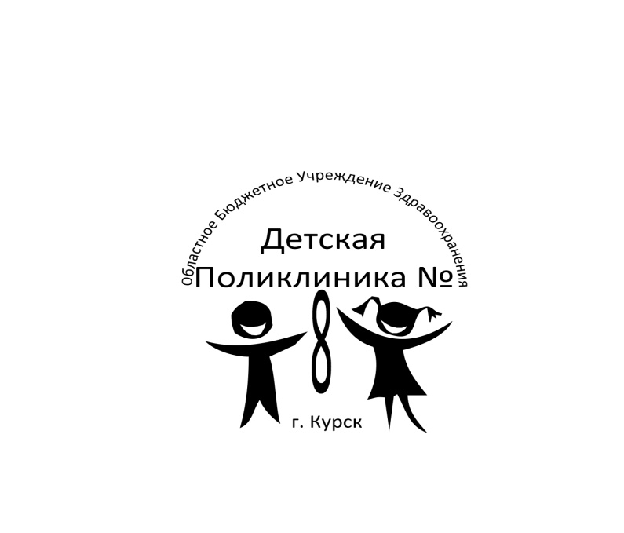 **ОБЛАСТНОЕ БЮДЖЕТНОЕ УЧРЕЖДЕНИЕ ЗДРАВООХРАНЕНИЯ**

**«Курская городская детская поликлиника № 8»**

**комитета здравоохранения Курской области**

**ОБУЗ КГДП 8**

ИНН 4629040100, КПП 463201001, ОКПО 11082981ОГРН 1024600948613

***305048, г.Курск, пр.Энтузиастов, 18 Тел/факс.: 52-54-49***

***Е.mail:*** [***mmy_dp@sovtest.ru***](mailto:mmy_dp@sovtest.ru) ***сайт :*** [**www.muzdp8.ru**](http://www.muzdp8.ru/)

__________________________________________________________________________________

ПРИКАЗ

03.12.2020 г. № _310_

|  |
| --- |
| **О Комиссии по координации работы по противодействию коррупции в ОБУЗ КГДП 8** |

В соответствии с Федеральным законом от 25.12.2008 года № 273-ФЗ «О противодействии коррупции», Федеральным законом от 21.11.2011 года № 323-ФЗ «Об основах охраны здоровья граждан в Российской Федерации», в целях защиты прав и свобод граждан, обеспечения законности, правопорядка и общественной безопасности в ОБУЗ КГДП 8,

**ПРИКАЗЫВАЮ:**

1. Создать комиссию по борьбе с коррупцией и урегулированию конфликта интересов в ОБУЗ КГДП 8 в следующем составе:

- председатель комиссии: главный врач ОБУЗ КГДП 8 Кулезнева О.И.;

- заместитель председателя комиссии - заместитель главного врача по клинико-экспертной работе - Карцева С.В.;

члены комиссии:

- заместитель главного врача по экономическим вопросам Зиновьева Е.В.;

- начальник отдела кадров Функ Н.А.;

- председатель ПК, врач - инфекционист Озерова А.Ю.;

- главная медицинская сестра Сибилева М.И.;

- юрисконсульт Хатько А.А.;

- секретарь комиссии: специалист по кадрам Суржикова О.А.

2. Утвердить прилагаемое Положение о комиссии по борьбе с коррупцией и урегулированию конфликта интересов в ОБУЗ КГДП 8.

3. Комиссии в своей деятельности строго руководствоваться действующим законодательством Российской Федерации и Курской области, Уставом ОБУЗ КГДП 8, локальными правовыми актами ОБУЗ КГДП 8 и Положением.

4. Настоящий приказ довести до работников ОБУЗ КГДП 8, указанных в нем, в установленном порядке.

5.Настоящий приказ вступает в силу с момента подписания.

6. Контроль за исполнением настоящего приказа оставляю за собой.

|  |  |
| --- | --- |
| **Главный врач** | **О.И. Кулезнева** |
|  |  |

Приложение

к приказу ОБУЗ КГДП 8

от 03.12.2020 г. № _310_

**ПОЛОЖЕНИЕ**

**О КОМИССИИ ПО КООРДИНАЦИИ РАБОТЫ**

**ПО ПРОТИВОДЕЙСТВИЮ КОРРУПЦИИ В ОБУЗ КГДП 8**

**I. Общие положения**

1. Комиссия по координации работы по противодействию коррупции в ОБУЗ КГДП 8 (далее - комиссия) является постоянно действующим органом при Администрации ОБУЗ КГДП 8.

2. Комиссия в своей деятельности руководствуется действующим законодательством Российской Федерации и Курской области, Уставом ОБУЗ КГДП 8, локальными правовыми актами ОБУЗ КГДП 8 и настоящим Положением.

3. Комиссия осуществляет свою деятельность во взаимодействии с территориальными органами федеральных органов исполнительной власти, органами исполнительной власти области и местного самоуправления, заинтересованными организациями и общественными объединениями.

4. Комиссия выполняет функции, возложенные на комиссию по соблюдению требований к служебному (должностному) поведению и урегулированию конфликта интересов в отношении лиц, замещающих государственные должности Курской области, для которых федеральными законами не предусмотрено иное, и рассматривает соответствующие вопросы в порядке, определенном Губернатором Курской области.

**II. Основные задачи комиссии**

5. Основными задачами комиссии являются:

а) обеспечение исполнения решений главного врача ОБУЗ КГДП 8 по противодействию коррупции и комиссии по борьбе с коррупцией и урегулированию конфликта интересов в ОБУЗ КГДП 8;

б) подготовка предложений о реализации государственной политики в области противодействия коррупции главному врачу ОБУЗ КГДП 8;

в) обеспечение координации деятельности Администрации ОБУЗ КГДП 8 по реализации государственной политики в области противодействия коррупции;

г) обеспечение согласованных действий Администрации ОБУЗ КГДП 8 с органами исполнительной власти Курской области и нами местного самоуправления, а также взаимодействие Администрации ОБУЗ КГДП 8 с территориальными органами федеральных государственных органов при реализации мер по противодействию коррупции в ОБУЗ КГДП 8;

д) обеспечение взаимодействия Администрации ОБУЗ КГДП с органами исполнительной власти Курской области и органами местного самоуправления с гражданами, институтами гражданского общества, средствами массовой информации, научными организациями по вопросам противодействия коррупции в Курской области;

е) информирование общественности о проводимой Администрации ОБУЗ КГДП 8 совместно с органами исполнительной власти Курской области и органами местного самоуправления работе по противодействию коррупции.

**III. Полномочия комиссии**

6. Комиссия в целях выполнения возложенных на нее задач осуществляет следующие полномочия:

а) подготавливает предложения по совершенствованию локальных правовых актов ОБУЗ КГДП 8 о противодействии коррупции главному врачу ОБУЗ КГДП 8;

б) разрабатывает меры по противодействию коррупции, а также по устранению причин и условий, порождающих коррупцию;

в) разрабатывает проекты рекомендаций по организации антикоррупционного просвещения граждан в целях формирования нетерпимого отношения к коррупции и антикоррупционных стандартов поведения;

г) организует:

подготовку проектов локальных правовых актов ОБУЗ КГДП 8 по вопросам противодействия коррупции;

разработку планов мероприятий по противодействию коррупции, а также контроль за их реализацией, в том числе путем мониторинга эффективности реализации мер по противодействию коррупции, предусмотренных этими планами;

д) рассматривает вопросы, касающиеся соблюдения работниками ОБУЗ КГДП 8 запретов, ограничений и требований, установленных в целях противодействия коррупции;

е) принимает меры по выявлению (в том числе на основании обращений граждан, сведений, распространяемых средствами массовой информации, протестов, представлений, предписаний федеральных государственных органов) причин и условий, порождающих коррупцию, создающих административные барьеры;

ж) оказывает содействие развитию общественного контроля за реализацией региональной антикоррупционной программы, антикоррупционных программ органов исполнительной власти Курской области (планов мероприятий по противодействию коррупции);

з) осуществляет подготовку докладов о деятельности в области противодействия коррупции, обеспечивает его размещение на официальном сайте ОБУЗ КГДП 8 в информационно-телекоммуникационной сети «Интернет», опубликование в средствах массовой информации и направление в государственные органы (по их запросам).

**IV. Порядок формирования комиссии**

7. Положение о комиссии и персональный состав комиссии утверждаются главным врачом ОБУЗ КГДП 8.

8. Комиссия формируется в составе председателя комиссии, его заместителей, секретаря и членов комиссии.

9. Председателем комиссии по должности является главный врач ОБУЗ КГДП 8 или лицо, временно исполняющее его обязанности.

10. В состав комиссии могут входить заместители главного врача ОБУз КГДП 8. руководители структурных подразделений ОБУЗ КГДП 8, уполномоченные представители трудового коллектива , юрисконсульт. Так же в состав Комиссии могут входить представители иных медицинских организаций, общественных

организаций, профессиональных ассоциаций врачей и среднего медицинского персонала, религиозных организаций, учебных заведений, а также представители общественных организаций, уставными задачами которых является участие в противодействии коррупции.

11. Передача полномочий члена комиссии другому лицу не допускается.

12. Участие в работе комиссии осуществляется на общественных началах.

13. На заседания комиссии могут быть приглашены представители федеральных государственных органов, государственных органов Курской области, органов местного самоуправления, организаций и средств массовой информации.

14. По решению председателя комиссии для анализа, изучения и подготовки экспертного заключения по рассматриваемым комиссией вопросам к ее работе могут привлекаться на временной или постоянной основе эксперты.

**V. Организация деятельности комиссии и порядок ее работы**

15. Работа комиссии осуществляется на плановой основе и в соответствии с регламентом, который утверждается комиссией.

16. Заседания комиссии ведет председатель комиссии или по его поручению заместитель председателя комиссии.

17. Заседания комиссии проводятся, как правило, один раз в квартал. В случае необходимости по инициативе председателя комиссии, заместителя председателя комиссии, а также члена комиссии (по согласованию с председателем комиссии или его заместителем и по представлению секретаря комиссии) могут проводиться внеочередные заседания комиссии.

18. Заседания комиссии проводятся открыто (разрешается присутствие лиц, не являющихся членами комиссии). В целях обеспечения конфиденциальности при рассмотрении соответствующих вопросов председателем комиссии или в его отсутствие заместителем председателя комиссии может быть принято решение о проведении закрытого заседания комиссии (присутствуют только члены комиссии и приглашенные на заседание лица).

19. Решения комиссии оформляются протоколом.

20. Для реализации решений комиссии могут издаваться локальные правовые акты или распорядительные акты ОБУЗ КГДП 8.

21. По решению комиссии из числа членов комиссии или уполномоченных ими представителей, а также из числа представителей общественных организаций и экспертов могут создаваться рабочие группы по отдельным вопросам.

22. Председатель комиссии:

а) осуществляет общее руководство деятельностью комиссии;

б) утверждает план работы комиссии (ежегодный план);

в) утверждает повестку дня очередного заседания комиссии;

г) дает поручения в рамках своих полномочий членам комиссии;

д) представляет комиссию в отношениях с федеральными государственными органами, государственными органами Курской области, организациями и гражданами по вопросам, относящимся к компетенции комиссии.

23. Обеспечение деятельности комиссии, подготовку материалов к заседаниям комиссии и контроль за исполнением принятых ею решений осуществляет секретарь комиссии.

24. Секретарь комиссии:

а) обеспечивает подготовку проекта плана работы комиссии (ежегодного плана), формирует повестку дня ее заседания, координирует работу по подготовке необходимых материалов к заседанию комиссии, проектов соответствующих решений, ведет протокол заседания комиссии;

б) информирует членов комиссии, приглашенных на заседание лиц, экспертов, иных лиц о месте, времени проведения и повестке дня заседания комиссии, обеспечивает их необходимыми материалами;

в) оформляет протоколы заседаний комиссии;

г) организует выполнение поручений председателя комиссии, данных по результатам заседаний комиссии.

25. По решению председателя комиссии информация о решениях комиссии (полностью или в какой-либо части) может передаваться средствам массовой информации для опубликования.